A homilia com Padre Beozzo: O tempo já se completou e o Reino de Deus está próximo, convertei-vos e crede no evangelho

3º. Domingo do tempo comum
Por O Fato Redação

20/01/2024

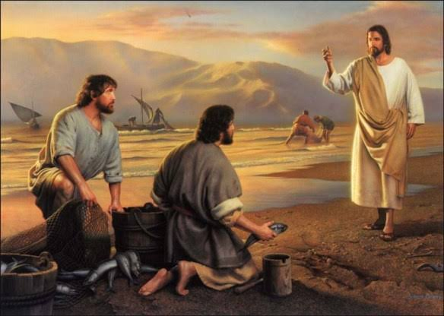

A “boa notícia de Deus” é a manchete que abre o evangelho de Marcos. E qual é essa boa notícia? Primeiro que o tempo da espera já se completou e que o Reino de Deus está próximo.
E qual é essa boa notícia? Primeiro que o tempo da espera já se completou e que o Reino de Deus está próximo. A boa e alegre notícia está dirigida aos ouvintes do tempo de Jesus, aos integrantes das primeiras comunidades e também a nós, convocando-nos a mudar de rumo, a converter-nos e a acreditar na boa nova que Jesus está anunciando (Mc 1, 14-20) No cenário inicial, paira uma nuvem que acende sinal de alerta. João Batista foi preso por Herodes e a multidão dos seus seguidores dispersou-se. Jesus que estava entre eles, decide, então voltar para Galileia, não mais para a pequena Nazaré de sua infância e juventude, mas para Cafarnaum, a cidade mais importante da região à beira do lago de Genesareth. Ali, nas aldeias à beira do lago a principal atividade era a pesca. Jesus começa a andar pela margem do lago e vê dois pescadores, os irmãos Simão e André, lançando suas redes. Chama os dois dizendo: “Vinde atrás de mim e farei com que vos torneis pescadores de homens.” (1, 17) O evangelho diz que eles, largando suas redes, seguiram Jesus. Um pouco mais adiante, Jesus viu outros dois irmãos, Tiago e João que consertavam as redes no barco do seu pai. Chamou-os. Eles largando as redes, deixam o pai, com seus empregados e seguem Jesus (1, 29). Formam o embrião da comunidade que, com Jesus, assume seu projeto de tornar presente o Reino desejado por Deus para seus filhos e filhas. Marcos é o evangelista da urgência, pois o tempo se esgotou. É também aquele que foca toda sua atenção nos gestos e na prática de Jesus. O programa de Jesus está resumido numa única frase: O reino está próximo, mudem de vida e acreditem na boa nova, pela sua prática: cegos vêem, os coxos andam, leprosos são curados, o pão é partilhado com os que passam fome, mulheres são acolhidas e a boa nova e anunciada aos pobres. Em Mateus, o programa de Jesus começa com as bem-aventuranças no sermão da montanha e estende-se por três capítulos, o quinto, o sexto e o sétimo do seu evangelho. A conclusão destes três capítulos, entretanto, está entrelaçada com Marcos, ao enfatizar que não são aqueles que dizem “Senhor, Senhor” que entrarão no Reino dos Céus, mas sim os que “põem em prática as suas palavras” (Mt 7, 21-23). Durante todo este ano litúrgico, Marcos vai ser nosso companheiro na caminhada. Ele nos alerta que, desde o início, forma-se entre escribas e sobretudo fariseus, cerrada oposição a Jesus. Juntam-se a eles até aqueles que eram inimigos entre si, herodianos e fariseus, para ver como podiam mata-lo. (Mc 3, 6). Guardemos do evangelho de hoje – receber com ânimo alegre e cheio de esperança, a visita de Deus em Jesus Cristo; boa notícia até para cansados e desanimados; t = ter a mesma prontidão de Simão e André, Tiago e João, que largaram suas redes e começaram a seguir Jesus; – retomar a pertença à comunidade de compromisso com a justiça, celebração da palavra libertadora, partilha do pão eucarístico e do pão que mata a fome dos mais necessitados, .tanto de comida, como de reconhecimento de sua dignidade.
Confira o vídeo: https://www.youtube.com/watch?v=I_NKdh_9up8
Publicado en: https://ofatomaringa.com/a-homilia-com-padre-beozzo-o-tempo-ja-se-completou-e-o-reino-de-deus-esta-proximo-convertei-vos-e-crede-no-evangelho/

